РОСЖЕЛДОР
Государственное образовательное учреждение
высшего профессионального образования
«Ростовский государственный университет путей сообщения»
(РГУПС)

С. А. Рухленко

РАЗРАБОТКА ПОЛЬЗОВАТЕЛЬСКОГО ИНТЕРФЕЙСА
В СУБД ACCESS

Методические указания к лабораторным работам

Ростов-на-Дону
2005

УДК 681.3.16
Рухленко, С.А.
Разработка пользовательского интерфейса в СУБД Access : методические указания к лабораторным работам / С.А. Рухленко; Рост. гос. ун-т путей сообщения. − Ростов н/Д, 2005. − 24 с.: ил.
Представлена разработка в СУБД Access простейшей базы данных, состоящей из трёх нормализованных таблиц. Связующая таблица реализует отношение «многие ко многим» между двумя сущностями, представленными таблицами-справочниками, и служит для разработки электронного документа. Эта таблица имеет структуру регистра учёта, содержащего два измерения. Её можно рассматривать и как основу для построения электронного журнала.
Методические указания предназначены для студентов всех специальностей, изучающих дисциплины «Информатика», «Информатика и математика», «Информационные системы», «Информационные системы в экономике», «Информационные технологии в экономике» и выполняющих лабораторные, контрольные, расчётно-графические и курсовые работы.
Рецензент канд. техн. наук, доц. А. В. Охотников (РГУПС)
Учебное издание
Рухленко Сергей Анатольевич
Разработка пользовательского интерфейса в СУБД Access
Методические указания к лабораторным работам
Редактор Т. М. Чеснокова
Корректура Т. М. Чесноковой
Подписано в печать 28.12.05. Формат 60х84/16.
Бумага офсетная. Ризография. Усл. печ. л. 1,4.
Уч.-изд. л. 1,33. Тираж 100 экз. Изд. № 198. Заказ № .
Ростовский государственный университет путей сообщения.
Ризография РГУПС.
Адрес университета: 344038, Ростов н/Д, пл. Ростовского Стрелкового Полка Народного Ополчения, 2.

©Ростовский государственный университет путей сообщения, 2005

Содержание

Введение
Лабораторная работа (раздел отчёта) № 1. Построение таблиц базы данных и схемы данных
Лабораторная работа (раздел отчёта) № 2. Разработка интерфейса пользователя: построение экранных форм
Лабораторная работа (раздел отчёта) № 3. Создание отчётов – печатных форм для вывода данных
Лабораторная работа (раздел отчёта) № 4. Построение диаграмм
Лабораторная работа (раздел отчёта) № 5. Разработка и размещение подчинённых форм
Темы вариантов индивидуальных заданий
Заключение
Библиографический список
Приложение 1. Образец оформления титульного листа отчёта
Приложение 2. Образец оформления листа выдачи задания
Приложение 3. Назначение некоторых функциональных клавиш и особые приёмы работы в MS Access

Введение

Система управления базами данных (СУБД) Access в составе пакета Microsoft Office предоставляет широкие возможности по разработке собственных приложений. На примере разработки и использования электронного документа можно самостоятельно научиться проектировать и связывать в единое приложение таблицы, запросы, формы и отчёты, автоматизировать приложение с помощью макросов и использовать при необходимости всю мощь встроенного языка Basic. Этот язык автоматизации приложений и среда разработки VBA (Visual Basic for Application, визуальный бейсик для приложений) поддерживаются во многих приложениях Microsoft. VBA используется и другими разработчиками. Например, начиная с версии Release 14, язык VBA доступен в AutoCAD. VBA идеально подходит для тех случаев, когда необходим доступ к нескольким приложениям, но он часто незаменим при автоматизации работ и для обеспечения доступа к данным в пределах одного приложения [2-8].
Обычно разработчики имеют дело с базами данных, представляющими собой связанные таблицы. Такие базы данных образуют отдельный тип и называются реляционными. Схематическое представление базы данных называется схемой. Во многих схемах реляционных БД можно выделить таблицу, ссылающуюся на элементы другой таблицы. В этом случае первая таблица связана со второй отношением «многие к одному». Первую таблицу (со стороны «многие») можно рассматривать как подчинённый, а вторую (со стороны первичного ключа) как родительский справочник, называемый также основным. Элементы основного справочника позволяют разделить элементы подчинённого справочника (ПС) на группы, т. е. осуществлять аналитический учёт единичных объектов ПС.
Кроме справочников в информационных системах используются другие объекты: константы, перечисления и электронные эквиваленты обычных документов и журналов документов. На основании данных, хранящихся в документах, при сохранении или проведении документов в таблицы специального вида (регистры учёта) или в особый объект бухгалтерского учёта – план счетов – могут быть добавлены новые записи. Записанные данные могут быть использованы в обработках и расчётах, производящих изменение имеющихся или добавление новых расчётных данных. На основе различных данных могут быть получены содержательные и исчерпывающие отчёты.
Лабораторные работы данных методических указаний рекомендуется выполнять под руководством преподавателя. Для самостоятельного изучения материала следует ознакомиться с основными понятиями [1, 3] и методами построения [3, 4, 6, 7, 9,11] баз данных (БД). Для работы с базами данных Access необходимы пользовательские навыки работы с персональным компьютером. В методических указаниях рассматривается технология проектирования и разработки в СУБД Access простейшего электронного документа, использования в нём справочников. В [10, 13] исследуются особенности подчинённых справочников и предлагаются механизмы их использования.
Структура лабораторных работ. В лабораторных работах рассматривается построение информационной системы «Поставки автомобилей». Используется готовая информационная модель, представленная схемой базы данных по учёту электронных документов. Схема данных является основой для построения модели данных, которая реализована в СУБД Access. В лабораторных работах рассмотрен процесс разработки электронного документа по учёту поставок автомобилей. В записях документа поставок используются элементы двух справочников. Разрабатывается удобный пользовательский интерфейс программы: с использованием запросов строятся экранные формы, автоматизируется ввод данных, разрабатываются отчёты, для просмотра подчинённых записей создаются экранные формы журналов учёта, содержащие подчинённые формы.

Лабораторная работа (раздел отчёта) № 1

Построение таблиц базы данных и схемы данных

Цель. На основе модели информационной системы «Поставки автомобилей» разработать нормализованную базу данных – задать поля и ключи таблиц, построить связи между таблицами и определить свойства связей. Подключить поля со списками к внешним числовым полям.

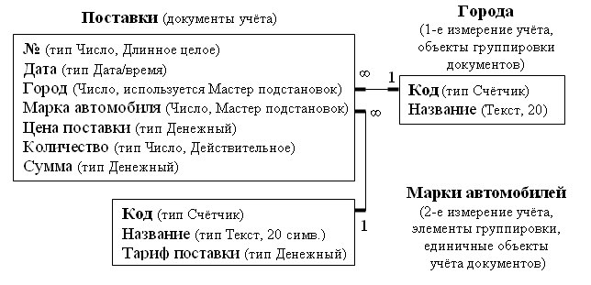
∞

Рис. 1. Схема данных информационной системы «Поставки автомобилей»

Порядок выполнения работы
1. Разрабатывается проект информационной системы (ИС), учитывающей поставки автомобилей или другой техники и оборудования. Пусть построение информационной модели предметной области (ИМ ПО), т.е. изучение ПО, выделение сущностей, их свойств и отношений между ними, привело к следующему схематическому представлению связей между отдельными таблицами БД, т.е. к схеме данных, показанной на рис. 1.
Ограничения и предположения рассматриваемого проекта:
1) каждая поставка связана только с одной маркой автомобиля;
2) плановый или рыночный тариф поставки марки автомобиля не зависит от расстояния до городов, его значение предлагается в качестве цены за поставку, которая может быть изменена при оформлении.
Типы используемых связей. Таблица Поставки реализует отношение «многие ко многим» между таблицами Города и Марки автомобилей, представляющими сущности «город» и «марка автомобиля», Т.е. она является связующей таблицей или таблицей-пересечением. Таблица содержит внешние числовые поля Город и Марка автомобиля, ссылающиеся на элементы (единичные объекты) справочников городов и марок автомобилей.
В предлагаемой схеме каждая связь соединяет столбцы двух таблиц. Используются связи типа «один ко многим» (1 : ∞). Таблицу со стороны «один» (1) называют основной или справочником для таблицы со стороны «многие» (∞), которую называют подчинённой. Со стороны «многие» (∞) выступает внешний столбец, который ссылается на первичный ключ другой таблицы. Единица означает уникальность значения в столбце таблицы. Для всех связей устанавливается свойство контроль ссылочной целостности. Это означает: а) нельзя ввести значение во внешний столбец, пока не определена запись с таким же значением ключа в связанном с ним справочнике, б) недопустимо удаление элемента справочника (записи о единичном объекте), пока существуют ссылки на этот объект в подчинённой таблице, и не установлено свойство каскадное удаление связанных записей.
2. Для построения базы данных «Поставки автомобилей» запустите Access, входящий в состав пакета Microsoft Office. Выбрав вариант «Новая база данных», при необходимости создайте каталог своей группы (обычно это папка D:\Students\Название группы) и в нём – собственный проект с именем файла базы данных Поставки автомобилей (Ваша фамилия и имя).mdb (расширение добавляется по умолчанию).
3. При открытии СУБД предоставляется возможность работать со следующими объектами Access: Таблицы, Запросы, Формы, Отчёты, Страницы, Макросы, Модули.
Для создания и изменения структуры таблиц Access используйте режим конструктора. Структура таблиц задаётся выбором варианта Создание таблицы в режиме конструктора или путём копирования и изменения уже созданных таблиц: Ctrl-C – копировать в буфер памяти, Ctrl-V – вставить из буфера, в отдельном окне указать имя новой таблицы. Для создания каждой таблицы нажмите кнопку Создать и в режиме Конструктор установите атрибуты всех полей отдельной таблицы согласно пунктам 5-9 и структуре, заданной в таб. 1. Имя каждой таблицы задаётся либо после выполнения команды Сохранить, либо по запросу системы при закрытии окна конструктора.
Таблица 1
Структура данных таблиц базы данных

Ключ | Имя поля | Тип данных | Описание | Размер
Таблица Города
К | Код  Название | Счетчик  Текстовый | Автонумератор таблицы  Введите название города | 20
Таблица Марки автомобилей
К | Код  Название  Тариф поставки | Счетчик  Текстовый  Денежный | Автонумератор таблицы  Название марки автомобиля  Тариф поставки 1 ед. кол-ва | 20
После построения 2-х таблиц откройте их в режиме таблицы
и добавьте в них несколько записей
Таблица Поставки
К | №  Дата  Город  Марка автомобиля  Цена поставки  Количество  Сумма | Числовой  Дата/время  Числовой  Числовой  Денежный  Числовой  Денежный | Номер заказа на поставку  Дата оформления заказа  Выберите город поставки  Выберите марку автомобиля  Цена поставки ед-цы кол-ва  Количество единиц поставки  Стоимость поставки | Длинное целое  Длинное целое  Длинное целое  Действительное

4. Атрибутами каждого поля являются: 1) признак ключа, 2) Имя поля, 3) Тип данных, 4) Описание и 5) набор «Свойства поля», задаваемый внизу в отдельном подокне. В частности, в качестве свойств устанавливаются Размер поля и Формат поля, шаблон ввода данных (Маска ввода), начальное значение при вводе записи (Значение по умолчанию), индексировано поле или нет, для индекса – является ли он уникальным (Допускаются совпадения или Совпадения не допускаются). Нажав кнопку на панели инструментов Ключевое поле с изображением ключа, можно установить или отключить признак ключевого поля.
5. Размер полей типа счётчик так же, как и связанных с ними внешних столбцов таблиц, равен длинному целому. Описание задаётся в произвольной словесной форме и представляет собой текст, который будет высвечиваться в строке статуса при заполнении полей таблиц.
6. Подключение полей со списками к внешним числовым столбцам. При создании столбцов Город и Марка автомобиля в таблице Поставки в колонке Тип данных выбрать Мастер подстановок.
- В первом окне, предложенном мастером подстановок, оставить установленным вариант выбора «Объект "столбец подстановки" будет использовать значения из таблицы или запроса».
- В следующем окне предлагается: «Выберите таблицу или запрос со значениями, которые будет содержать столбец подстановки». Для столбца Город источником записей будет таблица Города, для столбца Марка автомобиля – таблица Марки автомобилей.
- Нажав кнопку с изображением двух знаков «больше» (>>), перенесите все столбцы таблицы в источник записей поля со списком.
- В следующем окне, оставив скрытым ключевой столбец, установите мышью ширину колонок, выводимых при распахивании (раскрытии) списка или оставьте предложенный вариант представления.
- Задайте подпись, которую содержит столбец подстановки, оставив предложенное мастером значение имени поля – соответственно «Город» или «Марка автомобиля». Для Access 2000 скопируйте это значение в буфер памяти (Ctrl-C), чтобы затем восстановить изменённое мастером на «Код» имя столбца (это «недочёт» в версии программы).
- Нажмите кнопку Да в отдельном окне, содержащем вопрос «Перед созданием связи необходимо сохранить таблицу. Выполнить это сейчас?».
- Для Access 2000 вставьте (Ctrl-V) из буфера памяти значение вместо изменённого мастером на «Код» имени поля (столбца). Свойство Подпись, совпадающее с именем поля, можно очистить.
- Просмотрите Свойства поля на закладке Подстановка. Нажав кнопку «...» справа от значения свойства Источник строк, установите в окне построителя встроенного запроса сортировку по столбцу Название (соответственно города или марки автомобиля).
- Свойство Заглавия столбцов для поля со списком, подключённого к полю Марка автомобиля таблицы Поставки, установить на «Да». Это можно сделать двойным щелчком мыши на «Нет».
7. Удалите Значение по умолчанию «0» для всех «денежных» полей и для поля Город (это позволит при желании не указывать город поставки автомобилей). Для поля Количество можно установить значение этого свойства равным 1, это облегчит ввод данных при поставке одного автомобиля.
Замечание: Иногда значение Авто свойства Число десятичных знаков округляет денежные величины (рубли) до целых. В этом случае следует установить значение свойства равным 2 (для учёта копеек).
Свойству Шкала поля Количество присвойте значение 6. Столько значащих цифр может потребоваться для учёта миллиграммов при вводе килограммов, если в БД учитывать поставки материалов и комплектующих.
Для столбца Дата заказа можно на закладке Макет установить Маску ввода, например, в виде «99.99.99;0;_». Если она не задана, то при вводе даты год можно не указывать, по умолчанию будет введено текущее значение года, т.е. отсутствие маски при ручном вводе оказывается более удобным.
8. После создания таблиц откройте окно схемы данных. Для этого, находясь в окне базы данных, нажмите кнопку Схема данных на Панели инструментов. При необходимости нажмите кнопку Отобразить таблицу и двойным щелчком мыши на именах в списке таблиц в окне Добавление таблиц добавьте таблицы в схему.
Для установки свойств связи щёлкните дважды на линии связи или, щёлкнув на ней правой кнопкой мыши, выберите в контекстном меню команду «Изменить связь...». Для построения новой связи перетащите мышью связываемое поле одной таблицы на связываемое поле другой. В открывшемся окне Изменение связей установите флажок «Обеспечение целостности данных» и нажмите кнопку Создать (или ОК). При этом тип связи (1:∞) – «один ко многим» – или (∞ : 1) отразится в схеме данных (смотрите рис. 1): связи в схеме данных, подписанные цифрой 1 и знаком ∞ обеспечивают ссылочную целостность данных.
9. Во всех связях установите свойство (флажок) каскадное обновление связанных полей, но действие этого эффективного механизма обновления данных будет проявляться только в связях, в которых связываемое ключевое поле (со стороны 1) не являет счётчиком. Изменить же в таблицах значение поля типа счётчик просто не удастся.
Свойство каскадное удаление связанных записей является «опасным», устанавливается, если это допустимо с точки зрения корректности удаления записей таблиц, и в рассматриваемой базе данных не используется. К примеру, если это свойство установить, между таблицами Города и Поставки, то при попытке удалить запись в таблице Города после подтверждения (а при некоторых установках параметров работы БД без него) будут удалены все записи о поставках в удаляемый город.
10. После построения схемы данных введите в таблицы по 2-3 записи в порядке, учитывающем установленные связи: вначале в таблицы Города и Марки автомобилей, затем в таблицу Поставки. Например, только после ввода записи в таблицу Города, соответствующий код города удастся ввести (путём выбора из списка города по его названию) в столбец Город таблицы Поставки или значение в этом столбце можно оставить пустым (для этого удалено значение по умолчанию 0).
11. После построения схемы данных можно заполнить таблицы данными, скопировать, удалить или отредактировать записи и, используя кнопки панели инструментов, выполнить другие операции с данными: сортировку, фильтрацию, поиск значений в столбце или таблице.
12. Просмотр подчинённых записей. Откройте таблицу Города в режиме просмотра. Во втором служебном столбце таблицы, нажав знак «плюс», расположенный в квадратной рамке, откройте окно подчинённых записей связанной таблицы Поставки. После раскрытия подтаблицы её можно «свернуть» нажатием знака «минус». Введите в подчинённую таблицу несколько записей «вручную» или используя копирование уже имеющихся записей. Таким образом, в Access реализован удобный механизм просмотра подчинённых записей и выполнения с ними групповых операций.

Лабораторная работа (раздел отчёта) № 2

Разработка интерфейса пользователя: построение экранных форм

Цель. Второй этап реализации приложений – компоновка форм из полей таблиц, запросов и элементов управления, добавление реакций на действия пользователей (подключение макросов обработки событий).
Для уменьшения размера файла БД в разделе меню Сервис выполните команду Параметры, на закладке Общие установите флажок Сжимать при закрытии. Сохраните установку, нажав кнопку ОК.
Внимание! Периодически сохраняйте базу данных на дискетах и других носителях информации. Это позволит снизить опасность потери данных или сведёт потери к минимуму при сбоях в сети, при активизации вирусов и в других случаях, которые могут привести к повреждению файла базы данных.
Форма – это объект, который отображает данные на экране в рамках некоторого окна. Если форма отображает одну запись в области данных, то она называется простой или одиночной. Если отображаются одновременно данные из нескольких записей, то форма называется ленточной. Могут использоваться следующие области формы: Заголовок/примечание формы, Колонтитулы (верхний и нижний), Область данных. Для их отображения используйте команды контекстного меню, либо раздела Вид основного меню.
Источник данных для формы – это таблица или запрос. Данные из источника данных обычно размещаются в области данных формы – в полях и элементах управления. Назначение отдельных элементов ввода/вывода данных формы обычно поясняется текстовым полем – меткой.

Порядок выполнения работы
1. Используя режим Мастер форм и в качестве источников данных таблицы Города, Марки автомобилей постройте одноимённые ленточные формы. В конструкторе формы откройте окно свойств формы, дважды щёлкнув ниже области Примечание формы. Просмотрите свойства на закладках окна Макет, Данные, События, Другие, Все. Можно дополнить Подпись на закладке Макет поясняющим выражением «: просмотр, ввод, изменение».

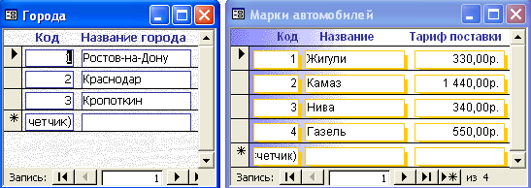

Рис. 2. Ленточные формы Города и Марки автомобилей

2. Разработка формы Журнал поставок. Создайте запрос с именем Записи журнала поставок. Базовой для него будет таблица Поставки, а справочником – таблица Марки автомобилей.
В окне базы данных, выбрав объект Запросы и вариант Создать запрос в режиме конструктора, откройте окно построителя запросов. Добавьте в запрос таблицы Поставки и Марки автомобилей, щёлкнув мышью дважды на их имени в окне Добавление таблиц. На панели инструментов «Связь» есть специальная кнопка Отобразить таблицу для вызова этого окна. Перетащите в табличную часть запроса из таблиц имена полей (столбцов) №, Дата, Город, Марка автомобиля, Тариф поставки, Цена поставки, Количество, Сумма. Это можно сделать также, щёлкнув дважды мышью на именах полей. Выбранные поля и будут содержаться в итоговой таблице. Установите сортировку по возрастанию по полю Дата. Закройте окно построителя и сохраните запрос. Выполните его. Вы увидите данные из 2-х таблиц в виде одной таблицы с выбранными столбцами.
Используя Мастер форм и разместив в Области данных все поля запроса Записи журнала поставок, создайте ленточную форму Журнал поставок.

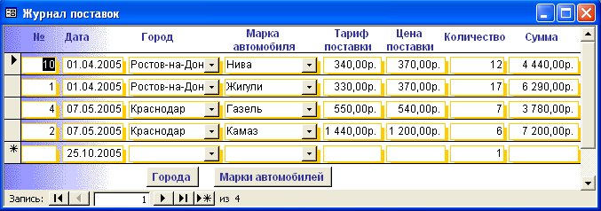

Рис. 3. Ленточная форма Журнал поставок

3. Создадим макросы, выполняемые по нажатию кнопок с надписями Города, Марки автомобилей и др.
Макрос Access служит для автоматизации часто выполняемых задач, т.е. используется для записи некоторой последовательности действий, выполняемой в ответ на заданное событие. Например, для события Нажатие клавиши кнопки можно задать макрокоманду ОткрытьФорму, для события После обновления некоторого поля – макрокоманду ЗадатьЗначение для другого поля.
Для создания группы макросов с именем «Обработчики» выбрать закладку Макросы в окне БД и нажать кнопку Создать. В окне Конструктора макросов на Панели инструментов при необходимости нажать кнопки Имена макросов и Условия для появления соответствующих колонок окна.
В отдельной строке введите макрос с именем Города. Для этого используйте следующий порядок действий: 1) Выбрать макрокоманду Открыть Форму. В нижней части окна высвечиваются Аргументы макрокоманды. 2) В качестве аргумента Режим оставить Форма. В качестве аргумента Имя формы выбрать из списка имя Города. 3) Это имя скопировать в колонку Имя макроса.
Макросы для открытия других форм легко получаются путём копирования созданной строки макроса Города и повторения пунктов 2) и 3) для формы с другим именем. Закрывая окно конструктора, сохраните макросы под общим групповым именем Обработчики.
4. Кнопки обычно размещаются в области Примечание формы. Одну кнопку создайте с использованием мастера, остальные – копированием. Для создания новых кнопок используйте копирование уже имеющихся кнопок из текущей или из других форм. После вставки кнопки из буфера памяти можно подключить к ней путём выбора из списка (окно Свойства, закладка События, событие Нажатие кнопки) один из созданных ранее макросов Access – Обработчики.Города , Обработчики.Марки автомобилей и т.д. Используя возможности копирования текста из строки с именем макроса, поменяйте Подпись на кнопке (закладка Макет) и Имя кнопки (закладка Другие). Например, кнопку с подписью Города можно назвать Города или Кнопка Города.
5. Используя режим конструктора, создайте форму Главная кнопочная форма, кнопки которой вызывают формы, соответствующие надписям, или выполняют действия. Возможный вид формы показан на рис. 4.

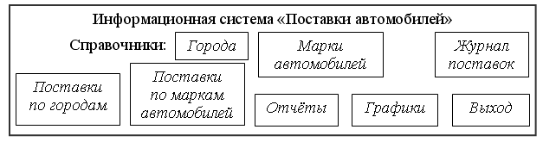

Рис. 4. Главная кнопочная форма ИС «Поставки автомобилей»

6. Создайте макрос с именем Выход для кнопки выхода из системы. Для этого выберите макрокоманду Выход с единственным аргументом Параметры, равным Сохранить все. В свойство кнопки Нажатие кнопки путём выбора из списка введите имя созданного макроса Обработчики.Выход. Можно дополнить форму поясняющими надписями, рисунками и другими элементами. Например, на кнопку Выход наложите рисунок с названием Выход. На закладке Макет формы отключите Кнопки перехода и Область выделения.
7. При работе в режиме Конструктора формы в меню Вид имеется пункт Последовательность перехода, позволяющий изменить порядок перехода в форме при нажатии клавиш ввода (Enter) и табуляции (Tab). Установите необходимый порядок перехода.
8. (Не обязательный пункт). Подключение к форме поля со списком вручную можно рассмотреть на примере поля Марка автомобиля в форме Журнал поставок. Удалите поле со списком и воспользуйтесь мастером создания элемента. Используя кнопки Панели инструментов, отобразите на экране Список полей и Панель элементов (формы). Для подключения Мастера кнопка с изображением волшебной палочки на панели элементов должна быть в нажатом состоянии.
Нажав на кнопку Поле со списком на Панели элементов и сразу же щёлкнув по полю Марка автомобиля в Списке полей, нажмите левую кнопку мыши в нужном месте формы и растяните изображение списка до нужных размеров. Мастер в диалоговом окне предложит уточнить источник строк для поля. Следует выбрать пункт «Поле со списком использует значение из таблицы или запроса», затем в следующем окне выбрать таблицу Марки автомобилей. Далее уточняются поля, которые следует выводить в списке; добавьте в перечень поля Код, Название, Тариф поставки, это можно сделать, нажав на кнопку с изображением двух знаков «больше» (>>). На запрос, куда будет запоминаться выбираемое из списка значение, следует выбрать вариант Сохранить в поле и выбрать из предложенного списка поле Марка автомобиля. В качестве метки к полю со списком можно ввести любую подпись, т. к. в области заголовка метка к полю со списком уже имеется, а созданную присоединённую к полю метку следует выделить мышью и удалить нажатием клавиши Del. На закладке Другие свойств поля со списком задайте Марка автомобиля для свойства Имя, а на закладке Макет выберите значение Да для свойства Заглавия столбцов. Сохранив форму Журнал поставок, проверьте работу созданного элемента – поля со списком Марка автомобиля. В Источнике строк на закладке Данные элемента установите сортировку по полю Название. Проверьте работу элемента.
Далее пункты работы служат доработке формы Журнал поставок.
9. Автоматическое заполнение даты. В конструкторе формы для поля Дата на закладке Данные подокна Свойства найдите свойство Значение по умолчанию и введите выражение Date(). Эта функция при вводе нового заказа будет автоматически присваивать полю Дата значение текущей системной даты.
10. Автоматическое заполнение полей Цена поставки и Сумма. В режиме конструктора откройте группу макросов Обработчики. Сформируйте 2 макроса, используя данные из таб. 2. Для получения 2-й макрокоманды 2-го макроса используйте копирование 1-го макроса.
Таблица 2
Макросы вычислений

Имя макроса | Макрокоманда | Аргументы макрокоманды
 |  | Элемент | Выражение
Сумма | ЗадатьЗначение | [Сумма] | [Цена поставки]*[Количество]
Цена поставки | ЗадатьЗначение | [Цена поставки] | [Тариф поставки]
 | ЗадатьЗначение | [Сумма] | [Цена поставки]*[Количество]

Теперь необходимо обеспечить вызов созданных макросов в форме Журнал поставок: 1-й макрос должен выполняться по событию После обновления каждого из полей Цена поставки и Количество, 2-й – по событию После обновления каждого из полей Марка автомобиля и Тариф поставки. При указании имён макросов надо выбрать из списка (а можно вводить и вручную) полные имена макросов, соответственно Обработчики.Сумма и Обработчики.Цена продажи .
11. Для быстрого ввода новых городов и марок автомобилей, которых ещё нет в базе данных, в разделе Примечание формы формы Журнал поставок добавлены кнопки Города и Марки автомобилей.
Создайте логическую функцию Загружена. Она проверяет, загружена ли форма с заданным именем. В Access-97/2000 в имени функции используйте только латинские буквы, например: IsLoaded. Для определения функции создайте новый модуль общего доступа и дополните его следующим текстом (содержимое строк после апострофа – это комментарии, которые можно не вводить), обязательно используя позиционный вывод начала строк (Tab – табуляция вперёд, Shift-Tab – табуляция назад):

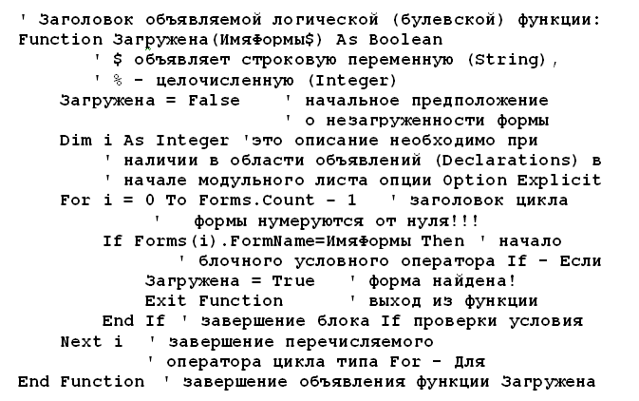

Для того, чтобы после вызова формы Города или Марки автомобилей обновить список городов или марок автомобилей в форме Журнал поставок, создайте, а затем присвойте свойству Включение (оно соответствует активизации формы) макрос Обновить журнал с макрокомандами, представленными в таб. 3.
В первых двух командах макроса функция Загружена проверяет, загружена ли одна из двух форм. Если «да», то макрокоманда Закрыть закрывает форму. Если «нет», то во избежание ошибки закрытия не открытой формы макрокоманда Закрыть не выполняется.
Таблица 3
Макрос обновления формы «Журнал поставок»

Имя  макроса | Условие | Макрокоманда | Аргументы  макрокоманды
Имя  макроса | Условие | Макрокоманда | Тип  объекта | Имя объекта
Обновить журнал | Загружена  ("Марки автомобилей") | Закрыть | Форма | Марки  автомобилей
 | Загружена("Города") | Закрыть | Форма | Города
 |  | ОбновитьОбъект | Форма | Журнал  поставок

Проверьте работу формы Журнал поставок совместно с формами Города и Марки автомобилей. Добавляемые новые города и марки автомобилей будут присутствовать в списках формы Журнал поставок, а при её активизации две другие формы будут закрываться автоматически.

Лабораторная работа (раздел отчёта) № 3

Создание отчётов – печатных форм для вывода данных

Цель. Приобретение навыков создания отчётов, освоение этапов создания печатных документов (счетов, накладных, ордеров, сводов и т.д.).
Порядок выполнения работы
Используйте Мастер построения отчётов для создания печатных форм. В качестве источников данных используйте имеющиеся таблицы и запросы. В форме Главная кнопочная форма по нажатию кнопки Отчёты можно выводить отдельное окно печати отчётов или, изменив надпись на кнопке, выводить отчёт, источником данных для которого использовать запрос Поставки по городам, созданный заранее на основе таблиц Поставки и Города.

Лабораторная работа (раздел отчёта) № 4

Построение диаграмм

Цель. Использование диаграмм для получения графического представления данных.
Порядок выполнения работы
Создание графиков в Access максимально упрощено. Следует поместить элемент управления Диаграмма на Панель элементов, чтобы он всегда был доступен. Нажав на него, запустите Мастер, который автоматически строит один из выбранных типов диаграмм.
График поставок по месяцам. В окнах мастера выбрать таблицу Поставки и затем – поля Дата и Сумма. Изменить вид диаграммы, расположение и вид её элементов. Установите группировку данных отчёта не по месяцам, а по дням.

Лабораторная работа (раздел отчёта) № 5

Разработка и размещение подчинённых форм

Цель. Создание одиночной формы и размещение в ней подчинённой ленточной формы, синхронизация полей.
Порядок выполнения работы
1. Разработка формы Поставки по городам и подчинённой формы Поставки в город. Предлагаемая к разработке одиночная (простая, в один столбец) форма Поставки по городам (рис. 5) удобна для ввода, редактирования и просмотра поставок в отдельные города. Элемент Поставки в город является подчинённой формой (подформой) простой формы Поставки по городам. Подформу синхронизируем с формой по полю Город, чтобы в подформе отбирались лишь записи (поставки), соответствующие текущей записи (городу) в форме. Поле Код формы Поставки по городам будет основным, а подчинённым (внешним) – поле Город подформы. Благодаря этому в подформе будут отбираться записи о поставках в текущий город, представленный в форме.

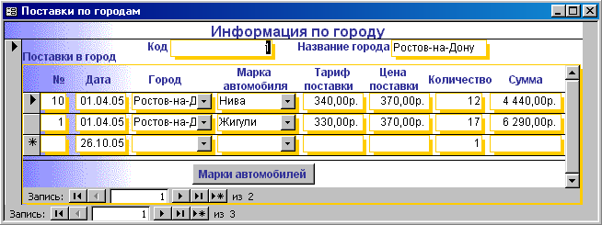

Рис. 5. Одиночная форма Поставки по городам

Используя Мастер форм и разместив в Области данных все поля таблицы Города, создайте простую («в один столбец») форму Поставки по городам. Разместите в Заголовке формы текст «Информация по городу». Ленточную форму Поставки в город получите путём копирования формы Журнал поставок и удаления из новой формы кнопки Города.
2. Внедрение подчинённой формы, синхронизация полей. Откройте форму Поставки по городам в режиме конструктора, увеличьте размеры Области данных. На панели элементов при нажатой кнопке мастера нажмите кнопку «Подчинённая форма/отчёт» и мышью обозначьте в области данных формы прямоугольную область размещения подформы. Активизируется «Мастер подчинённых форм». В первом окне следует выбрать вариант (нажать кнопку выбора) «Имеющиеся формы» и выделить имя формы Поставки в город. В следующем окне выбрать из списка вариант «'<Инструкция SQL>' для каждой записи 'Города' поле связи 'Код'». Можно выбрать вариант «Самостоятельное определение», т.к. предлагаемые готовые варианты синхронизации могут оказаться «не понятными» или просто не подойти. При таком выборе вид окна изменится. В колонке «Поля формы или отчёта:» выбрать из списка поле Код, в колонке «Поля подчинённой формы или отчёта:» выбрать поле Город. В последнем окне Мастера оставьте предложенное для подформы имя «Поставки в город». Сохраните изменения и проверьте работу формы в режиме просмотра. В конструкторе формы просмотрите закладку Данные свойств подформы. Свойство Подчинённые поля должно содержать значение Город, свойство Основные поля – значение Код. Это и есть поля подформы и формы, по которым связываются и синхронизируются данные. Установка указанных свойств позволяет «вручную» синхронизировать форму и её подформу.
Замечание 1. Поле со списком Город после создания формы можно было бы удалить, но это не позволит менять подчинённость элементов ПС, для некоторых ПС эта операция часто оказывается необходимой. В данном случае имеется возможность изменить город поставки автомобилей.
Замечание 2. В форме Поставки по городам не удастся увидеть поставок, для которых не указан город, хотя ввод таких поставок возможен, но при переходе к следующей записи они «исчезают» (только для этой формы). Требуется разработка «особого механизма» и форм работы с такими поставками, или можно ограничиться формой Журнал поставок.
3. Придерживаясь порядка пунктов 1 и 2 работы, разработайте форму Поставки марок автомобилей с подчинённой формой Поставки (рис. 6).

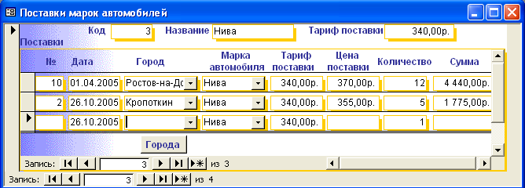

Рис. 6. Одиночная форма Поставки марок автомобилей

4. В форме Журнал поставок Создайте кнопку Печать накладной на поставку и Печать журнала, по нажатию которых для предварительного просмотра печати выводятся соответствующие отчёты. Для печати текущей накладной оператором Dim Тек№ объявите переменную глобального модульного листа VBA. Затем создайте программный обработчик события Текущая запись формы, добавив в него команду Тек№=№ . В отчёте по накладной в Источнике записей (им может быть копия запроса Записи журнала поставок) установите Условие отбора в виде =CurNo(). CurNo – глобальная функция с оператором CurNo=Тек№, возвращающая значение Тек№.
5. Разработайте и подключите к кнопкам главной кнопочной формы макросы открытия форм Поставки по городам и Поставки марок автомобилей.

Темы вариантов индивидуальных заданий

- Учёт вознаграждений участников соревнований.
- Учёт затрат на использование атрибутов при встрече руководителей.
- Выручка фирм при продаже строительных объектов различных типов.
- Учёт размещения консервированной продукции на полках и затрат на её хранение.
- Затраты горючего на передислокацию технических средств.
- Перевозка автомобилей железнодорожными вагонами различных типов.
- Учёт себестоимости сдаваемых фирмами строительных объектов.
- Оплата за услуги на маршрутах движения автопоездов.
- Оплата работ по прокладке коммуникаций различными бригадами.
- Учёт затрат по озеленению участков.
- Учёт продажи учебников различными торговыми точками.
- Учёт затрат на выполнение учебных заданий.
- Выплаты гонорара авторам за публикацию произведений.
- Оплаты за проведение лекций по дисциплинам на различных потоках.
- Проведение погрузочно-разгрузочных работ на участках в порту.
- Учёт проведения монтажных работ подразделениями монтажников.
- Оплата труда по озеленению улиц.
- Оплата труда сотрудников за работу, выполненную на различных производственных участках.
- Смета затрат рабочими различных материалов на отделочные работы.
- Учёт перевозок пассажиров поездами в вагонах различных типов.
- Учёт оплаты услуг за размещение рекламы различными рекламными агентствами.
- Учёт затрат канцелярских товаров по учебным группам.
- Приём в мастерских оплаты за ремонт технических средств.
- Расчётные статьи бюджета организации по различным подразделениям с учётом норм выплат различным категориям персонала.
- Учёт проведения сантехнических работ на участках (дома, трассы и т.д.).
- Оценка стоимости материалов, выданных строительным бригадам.
- Производство печатных изданий в издательствах.
- Покраска тканей на различных установках.
- Учёт затрат при выплавке материалов.
- Размещение различных видов компьютеров по аудиториям.
- Оплаты поставок техники и оборудования на железнодорожные строительные участки.
- Учёт затрат при прокладке железнодорожных перегонов.
- Штрафные санкции при пропуске занятий студентами группы.
- Оплаты поставок материалов на строительные участки.
- Посадка культур по участкам.
- Перевозка товаров различными видами транспортных средств.
- Размещение транспортных средств по местам стоянки.
- Учёт продажи билетными кассами пассажирских билетов различных типов при перевозе пассажиров вагонами различных типов.
- Услуги связи, предоставляемые оператором различным клиентам.
- Инвентаризация транспортных средств предприятий по учётной стоимости.
- Оплаты за поставки товаров на торговые базы.
- Учёт заработка мастеров при выпуске изделий.
- Оплата ремонта различными бригадами линий электропитания.
- Предоставление социальной помощи работникам железнодорожного транспорта.
- Оплата труда поездных бригад по маршрутам.
- Учёт намолота зерна комбайнами различных типов на участках.
- Учет размещения мебели в помещениях.
- Перевозка грузов вагонами различных типов.
- Поставки комплектующих для сборки изделий.
- Учёт затрат на обслуживание поездов по бригадам.
- Выполнение технологических операций по ремонту вагонов в депо.
- Инвентаризация строительных материалов по складам.
- Заказы на комплектацию железнодорожных участков.
- Затраты на ремонт и техническое обслуживание стрелок.
- Учёт выручки при движении транспортных средств по маршрутам.
- Оплата за услуги связи по периодам.
- Изготовление игрушек мастерами.
- Загрузка вагонов на погрузке различными изделиями (с учётом веса).
- Учёт оплаты труда рабочего по месяцам в разрезе видов начислений.
- Учёт перечислений по банку работникам железнодорожного предприятия (в разрезе должностей).
- Регистрация продаж косметики различными продавцами.
- Учёт денежных поступлений при приватизации объектов предприятий.
- Оплаты за услуги при прохождении техосмотра автомобилями.
- Регистрации затрат на ремонт железнодорожных станций.
- Учёт доходов (расходов) в семье.
- Учёт стоимости основных средств подразделений предприятия.
- Выполнение различных видов печатных работ (машинисткой).
- Оплаты услуг обучения студентами вуза.
- Ремонт мастерами различных видов обуви.
- Установка бригадами оборудования на станции.
- Оплата работ сотрудников медицинского учреждения (по видам работ).
- Регистрации проката различных видов видеопродукции.
- Полив участков по периодам.
- Проведение различных видов санитарных обработок помещений.
- Выполнение мастерами ремонтных работ автомобилей.
- Предоставление юридических услуг клиентам.
- Учёт статей затрат в авансовых отчётах сотрудников.
- Аренда помещений различными структурами.
- Оплата строительных работ, выполняемых рабочими.
- Оценка параметров финансового состояния предприятия.
- Оплаты штрафных санкций за загрязнение территорий производственными предприятиями.
- Учёт поквартирной оплаты коммунальных услуг в доме.
- Поставки топлива в котельные.
- Сбор таможенных пошлин за провоз грузов на пунктах контроля.
- Учёт операций по продаже разных типов недвижимости агентами (риэлтерами).
- Учёт затрат авиакомпаний на полёты самолётов.
- Учёт выдачи туристических путёвок и оплаты общей стоимости предоставляемых по ним услуг.
- Учёт выручки, полученной при движении автобусов по маршрутам.
- Оценки стоимости грузов, перевозимых различными судами.
- Оплаты труда рабочих по уборке территорий.
- Учёт размещения оборудования в различных помещениях (в цехах, на участках и т.д.).
- Оценки стоимости продаваемых по районам объектов недвижимости.
- Лицензирование разработок (учёт продаж) природных ресурсов.
- Учёт продаж товаров по магазинам.
- Инвентаризация (учёт наличия) товаров.
- Учёт на складах комплектующих для выпуска изделий.
- Учёт товаров по материально-ответственным лицам (МОЛ).
- Учёт наличия машин на складах.
- Учёт наличия канцелярских товаров в магазинах.
- Учёт продажи билетов на рейсы по периодам (например, месяцам).
- Производство печатных изданий в издательствах.
- Покраска тканей на различных установках.
- Предоставление социальной помощи нуждающимся.
- Учёт затрат при выплавке металла в доменной печи.
- Размещение различных видов компьютеров по аудиториям.
- Посадка культур по участкам.
- Размещение транспортных средств по местам стоянки.
- Услуги связи, предоставляемые оператором различным клиентам.
- Учет размещения мебели в помещениях.
- Учёт выручки при движении транспортных средств по маршрутам.
- Выполнение производственных нормативов бригадами.
- Регистрации службой социального обеспечения компенсационных выплат льготникам (по видам затрат).
- Выделение денежных средств на обустройство мест отдыха населения по территориальным образованиям.
- Регистрации проведения реставрационных работ различных объектов.
- Регистрации выделения средств на ремонт коммунального оборудования.
- Выделение средств на проведение работ в местах раскопок.
- Предоставление квот на отлов рыбы в водоёмах.
- Оплата работ сотрудников медицинского учреждения (по видам работ).
- Выполнение работ по комплектации (сборке) технических средств.
- Учет различных видов проката видеопродукции.
- Затраты запчастей при ремонте (или комплектации) машин.
- Проведение профилактических мероприятий охранными структурами.
- Изготовление судов на судостроительных предприятиях.
- Выполнение мастерами ремонтных работ автомобилей.
- Предоставление юридических услуг клиентам.
- Сбор сельхозпродукции по участкам.
- Учёт поголовья животных на фермах.
- Аренда помещений различными структурами.
- Оплата строительных работ, выполняемых рабочими.
- Выделение средств на продвижение продукции на рынке.
- Регистрации поставок лекарственных препаратов в аптеку.

Заключение

В прил. 1 приведён образец оформления титульного листа отчёта, в прил. 2 – листа с вариантом индивидуального задания, выданным преподавателем студенту. Здесь же приводятся краткие требования к отчёту.
Электронный документ (ЭД) и другие электронные объекты могут иметь довольно сложную структуру. Для их эффективного профессионального использования требуется хорошее понимание структуры объектов и безукоризненное знание предметной области, в которой они используются [3, 4, 6, 7, 9, 10, 12, 15]. Большое значение имеет умелое использования средства интеграции и автоматизации приложений – языка визуальный бейсик для приложений [2-8].
В данных методических указаниях к лабораторным работам предложены методы разработки в СУБД Access простейших электронных документов и журналов документов, рассмотрена технология использования в них справочников и построения экранных форм. Определена общая структура базы данных, предлагаются эффективные способы проведения расчётов и обновления управляющих элементов экранных форм. Практический опыт показывает, что изложенные методы имеют большое практическое значение для профессиональной подготовки и дальнейшей деятельности специалиста – технолога, проектировщика, программиста, разработчика баз данных.
Результаты методической и научной работы по разработке и использованию баз данных в СУБД Access представлены автором в [8, 13], а также в [9-12] совместно с другими преподавателями РГУПС и сотрудниками НПП «Югпромавтоматизация». Особо следует выделить коллективные [14, 15] и студенческие [14] работы, выполненные под непосредственным руководством автора, а также тезисы докладов, представленные в материалах студенческих научно-практических конференций.

Библиографический список

- Информатика : энциклопедический словарь для начинающих/ сост. Д.А. Поспелов. – М. : Педагогика-Пресс, 1994. – 352 с.
- Бунин, Элизабет. Excel Visual Basic для приложений (серия «Без проблем»)/ Элизабет Бунин / пер. с англ. – М.: Восточная Книжная Компания, 1996. – 352 с.
- Витенко, О.В. Visual Basic 4.0 в бюро / О.В. Витенко, В.М. Яковлев/ – Киев: Изд. группа BHV, 1997. – 336 с.
- Куправа, Т.А. Самоучитель ACCESS 97/2000 / Т.А.Куправа. – СПб.: Наука и Техника, 2001. – 144 с.
- Малышев, С.А. Самоучитель VBA. Как это делается в Word, Excel, Access/ Малышев С.А. – СПб.: Наука и Техника, 2001. – 496 с.
- Вейскас, Д. Эффективная работа с Microsoft Access 7.0 для Windows 95/ Пер. с англ. – СПб.: Питер Ком, 1998. – 864 с.
- Ильина, О.П. Информационные технологии бухгалтерского учёта/ О.П. Ильина. – СПб. : Питер, 2002. – 688 с.
- Рухленко, С.А. Визуальный бейсик для приложений. Введение: Методические указания / С.А. Рухленко. – Ростов н/Д : РГУПС, 2002. – 28 с.
- Рухленко, С.А. Эффективные методы разработки информационных систем в учебном процессе // Тр. 62-й вуз. науч.-метод. конф. проф.-преп. состава «Транспорт-2003», апрель 2003 г.: в 2 ч. Ч. 1 / С.А. Рухленко, Э.А. Мамаев. – Ростов н/Д : РГУПС, 2003. – С. 46–47.
- Рухленко, С.А. Разработка и использование подчинённых справочников в СУБД Access / С.А. Рухленко, Д.Ф. Голубев // Вестник РГУПС. – 2003. – № 3. – С. 64–68.
- Рухленко, С.А. Разработка в СУБД Access информационной системы учёта реализации услуг. Варианты заданий для заочников : Методические указания к лабораторным работам / С.А. Рухленко, Т.М. Линденбаум – Ростов н/Д: РГУПС, 2003. – 28 с.
- Рухленко, С.А. Особенности проектирования систем автоматизации железнодорожного транспорта / С.А. Рухленко, Н.А. Фарапонова // Труды Всерос. науч.-практ. конф. «Транспорт-2004», май 2004 г.: в 3 ч. – Ростов н/Д : РГУПС, 2004. – Ч. 1. – С. 54–55.
- Рухленко, С.А. Разработка и использование подчинённых справочников в СУБД Access: Методические указания к лабораторным работам / С.А.Рухленко. – Ростов н/Д : РГУПС, 2004. – 32 с.
- Рухленко, С.А. Технология использования подчинённых справочников в экономических системах / С.А.Рухленко, Е.О. Коляда, Т.Ш. Сюняков. // Молодёжь и современные информационные технологии: сб. тр. II Всерос. науч.-практ. конф. студ. Томск, 25–26 февраля 2004 г. – Томск : Изд-во ТПУ, 2004. – С. 129–130.
- Голубева, Т.Ф. Автоматизация проектирования железнодорожных диагностических комплексов / Т.Ф. Голубева, Д.В. Горишний, С.А. Рухленко, Н.А. Фарапонова // Труды Всерос. науч.-практ. конф. «Транспорт-2005», май 2005 г. : в 2 ч. – Ростов н/Д : РГУПС, 2005. – Ч. 1. – С. 88–89.

Приложение 1
Образец оформления титульного листа

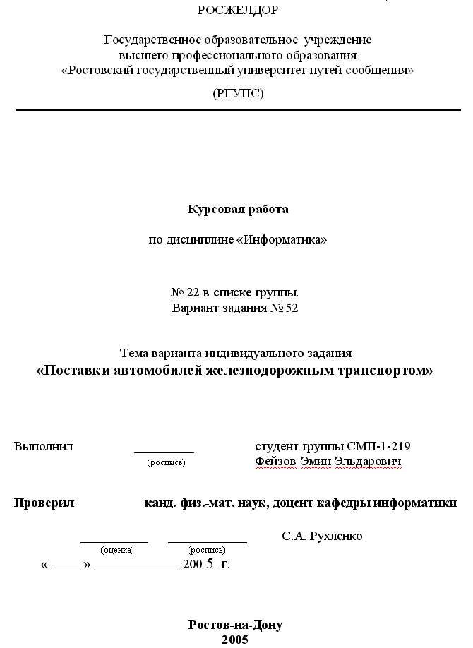

Приложение 2

Кафедра информатики
Зав. кафедрой информатики, проф. Александр Николаевич Гуда
Задание к курсовой работе по дисциплине «Информатика»
Группа СМП-1-219. Студент Фейзов Эмин Эльдарович
№ 22 в списке группы. Вариант задания № 52
Тема варианта индивидуального задания
«Поставки автомобилей железнодорожным транспортом»
Содержание работы
1. Область исследования определяется темой варианта задания. Для решения задачи в Excel VBA разрабатывается программа, использующая математическую модель умножения матрицы на вектор. Ведётся количественный учёт в двух измерениях (матрица A). Заданы нормативы (тарифы, цены) учёта по элементам второго измерения (вектор b). Подсчитываются параметры партионного (суммарного) учёта по элементам первого измерения (вектор c). На рабочем листе Excel проектируется печатный документ. При выполнении программы вводятся и выводятся на рабочем листе названия строк и столбцов, необходимые надписи, вычисляются итоги, форматируются данные в клетках рабочего листа.
2. Для фиксированных объектов учёта (2 измерения по теме варианта задания), используя линейную аппроксимацию табличных данных (метод наименьших квадратов) построить корреляционную зависимость параметра партионного (суммарного) учёта от параметра количественного учёта. Представить исходные данные и отрезок апроксимационной прямой на диаграмме.
3. На основе описания лабораторных работ разработать в MS Access собственную информационную систему (ИС) по теме варианта задания для ведения учёта в двух (или более) измерениях. В отчёте по разработке ИС описать информационную модель предметной области и порядок разработки и использования модели данных создаваемой базы данных.
ТРЕБОВАНИЯ к отчёту по порядку и ходу разработки ИС
Содержание и типы полей таблиц базы данных должны быть достаточно близки к реальной предметной области, хорошо отражать выделенные сущности. Разработанный в Access файл базы данных должен обеспечивать добавление, редактирование записей с использованием удобных форм, выполнение расчётов и обновление форм с использованием макросов, получение необходимых отчётов и диаграмм. Отчёт выполняется по образу и подобию описания лабораторных работ по разработке ИС «Поставки автомобилей железнодорожным транспортом». Вместо лабораторных работ использовать разделы отчёта. Следует оставить только описание планируемых и выполняемых действий, опустив общие описания, приведённые в лабораторных работах (например, что такое форма или подробное разъяснение свойств используемых связей). Сопроводить отчёт рисунками.
Тему варианта задания выдал « 1 » декабря 200 4 г. преподаватель
канд. физ.-мат. наук, доц. каф. информатики Сергей Анатольевич Рухленко
Отчёт по курсовой работе должен быть оформлен и защищён до 31 мая 2005г.

Приложение 3
Назначение некоторых функциональных клавиш
и особые приёмы работы в MS Access

F2 – перейти в режим редактирования выделенного текста (снять выделение текста), например в клетке окна конструктора таблиц;
F4 – раскрыть (распахнуть) список поля со списком;
F6 – переход между подокнами, например в окне конструктора таблиц.
Двойной щелчок мышью на поле элемента управления «поле со списком» приводит к циклическому выбору следующего элемента списка. Этот приём удобно использовать для смены значений многочисленных логических свойств элементов управления с «Да» на «Нет»
При нажатии символов в поле элемента управления «поле со списком» может быть подсвечен элемент списка (возможный вариант выбора), начинающийся на эти символы. Таким способом в конструкторе таблиц удобно выбирать тип данных. При выборе города или марки автомобиля иногда достаточно нажатия первой буквы названия.

